Доходы, не являющиеся объектом налогообложения
Возможность классификации части доходов, полученных работником в рамках определенного назначения, как доходов, не являющиеся объектом налогообложения (налог по ставке 0%), в зависимости от источника дохода (в пределах или за пределами РФ).
Выполнены следующие доработки:
- в штатную расстановку добавлена колонка «Источник дохода» (NDFL0), которая имеет перечень допустимых значений: <пусто> в РФ (умолчание) и + за пределами РФ.
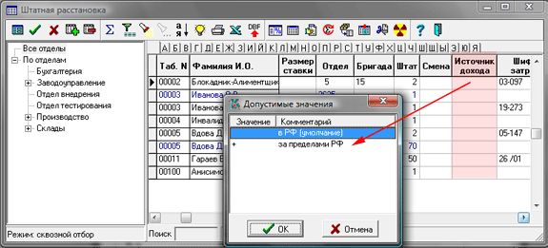
Значение «+» в этой колонке является признаком налога по ставке 0 процентов. Если колонка не заполнена, НДФЛ с доходов, полученных в рамках данного назначения, исчисляется по общим правилам;
- доработан метод УГ, используемый для исчисления НДФЛ. При сборе данных о доходах работника учитывается признак «+ за пределами РФ». Доходы, полученные в рамках назначений, для которых установлен этот признак, исключаются из налоговой базы. Суммы дохода, исключенные из налоговой базы с учетом данного признака, отражаются в протоколе расчета с разбивкой по месяцам, а также в целом за год;
- доработана налоговая отчетность по НДФЛ. При сборе данных о доходах работника учитывается признак «+ за пределами РФ». Доходы, полученные в рамках назначений, для которых установлен этот признак, исключаются из налоговой базы. При печати справки о доходах суммы, исключенные из налоговой базы с учетом данного признака, отражаются в диалоге, который выводится перед печатью справки. Те же суммы с разбивкой по месяцам могут быть получены с помощью новых значений, предусмотренных в функции ДОХОД_СТР. Если третий параметр функции имеет значение 33, значением функции является доход по ставке 0 процентов, полученный за месяц. Если третий параметр функции имеет значение 34, значением функции является доход по ставке 0 процентов, полученный с начала года. Месяц задается четверным параметром, причем значение 12 позволяет получить суммы в целом за год. Пятый параметр позволяет разделить доход по ставкам налогов, с которыми виды оплаты облагаются при отсутствии признака налога по ставке 0. Значение -1 пятого параметра позволяет получить сумму без разбивки по ставкам налога.
Возможность автоматического отслеживания статуса работника (резидент, нерезидент) для автоматического определения периодов, за которые доход не облагается НДФЛ (как доход, полученный нерезидентом от источника за пределами РФ). Исчисление налога по ставке 0% производится в зависимости от наличия статуса нерезидента.
Выполнены следующие доработки:
1) в структуру данных добавлены новая таблица и табличная форма «Данные для статуса налогового резидента» (NAL_RES) со следующими реквизитами:
- табельный номер работника;
- дата начала периода;
- дата окончания периода;
- признак - место работы (в пределах РФ или за пределами РФ);
- реквизиты документа-основания (тип, номер, дата);
- комментарий - дополнительная информация (текстовое поле с произвольным текстом).
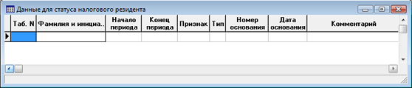
Обязательными к заполнению являются первые четыре реквизита. Дата окончания периода может быть не заполнена. Это означает, что работа в пределах РФ или за пределами РФ продолжается и дата ее окончания неизвестна. Периоды работы не должны пересекаться.
Для работы с табличной формой «Данные для статуса налогового резидента» (NAL_RES) эта табличная форма должна быть подключена в качестве дополнительной кадровой таблицы (Конфигурация / Учет кадров / Таблицы).
При этом в кадровой картотеке или в личной карточке при использовании кнопки «Доп. таблицы» можно будет выбрать эту табличную форму из списка кадровых таблиц. В этом случае табличная форма заполняется в разрезе одного работника. Допускается подключать табличную форму «Данные для статуса налогового резидента» (NAL_RES) в главное меню модуля. В этом случае табличная форма позволяет получить информацию одновременно по всем работникам.
Проверка периодов на не пересечение обеспечивается бизнес-процедурой NAL_RES_CHECK, которая подключена к табличной форме «Данные для статуса налогового резидента» (NAL_RES) в качестве реакции на события «перед сохранением новой записи» и «перед сохранением старой записи».
2) доработан расчет НДФЛ и налоговая отчетность по НДФЛ. Перед расчетом или формированием налоговых документов по состоянию на определенный месяц (далее – расчетный месяц) производится автоматическое определение статуса налогового резидента по следующим правилам:
- если для работника таблица «Данные для статуса налогового резидента» (NAL_RES) не заполнена, статус определяется по старым правилам, то есть с учетом реквизита в личной карточке;
- если для работника данная таблица заполнена, статус налогового резидента определяется путем подсчета числа дней работы в пределах РФ за 12 месяцев, последним из которых является расчетный месяц. Для тех периодов времени, которые не отражены в таблице, учитывается статус, указанный в личной карточке. Если в личной карточке указан статус «налоговый резидент», считается, что эти периоды времени работник находился в РФ. Если в личной карточке указан статус «налоговый нерезидент», считается, что эти периоды времени работник находился за пределами РФ. Такой вариант позволяет для работников, постоянно проживающих в РФ, заполнять таблицу только периодами работы за пределами РФ, а для работников, постоянно проживающих за пределами РФ, заполнять таблицу только периодами работы в РФ. В то же время не исключается вариант заполнения таблицы за весь период работы;
- если в таблице «Данные для статуса налогового резидента» NAL_RES для текущего работника за последние 12 месяцев присутствует хотя бы одна запись, в протокол расчета НДФЛ включается информация о распределении последних 12 месяцев на периоды присутствия в РФ и за пределами РФ. Эти данные дополняются общим итогом о числе дней, проведенных в РФ.
3) доработан расчет НДФЛ и налоговая отчетность с точки зрения учета признака о доходе от источников за пределами РФ в штатной расстановке. Этот признак учитывается при расчете только в том случае, если работник по состоянию на расчетный месяц не имеет статуса налогового резидента.
Предоставление имущественного вычета в зависимости от статуса работника
Выполнена доработка: если у работника изменился статус, и он стал нерезидентом, ранее предоставленные ему имущественные вычеты сторнируются. Для того, чтобы сторнирование происходило правильно, следует сохранить запись о праве на имущественный вычет в табличной форме Пометки расчетчика. В противном случае ранее предоставленные имущественные вычеты не будут распознаны как имущественные, а будут считаться дополнительными вычетами, которые были внесены вручную.
Если в Конфигурации на закладке НДФЛ / Стандартные вычеты переключатель "За какие месяцы пересчитывать стандартные вычеты" установлен в положение "за все месяцы года", сторнирование производится с разбивкой по месяцам. Иначе сторнирование всей суммы производится текущим месяцем.
Дополнительно для нерезидентов предусмотрено сторнирование стандартных вычетов даже в том случае, если в конфигурации для упомянутой выше настройки установлен режим "только за текущий месяц". Сторнирование при этом производится текущим месяцем. На расчет налогов и налоговую отчетность эта доработка не оказывает влияние, так как стандартные вычеты не действуют на налог по ставке 30%.

